**Разработка концепции интернет проекта**

Цель: создать сайт с представлением информации выбранного вами продукта.

**Задание**

* Объединилсядля командной работы с никитой\/
* Выбрал интересный для вас продукт, продумал концепцию представления \/
* Создал в trello доску с продуктом. Добавил к доске участника команды, разделил полномочия \/
* Скачал шаблон \/
* Редактировал страницу с описанием и преимуществами продукта использовал библиотеку Materialize \/
  + Основные блоки на сайте: \/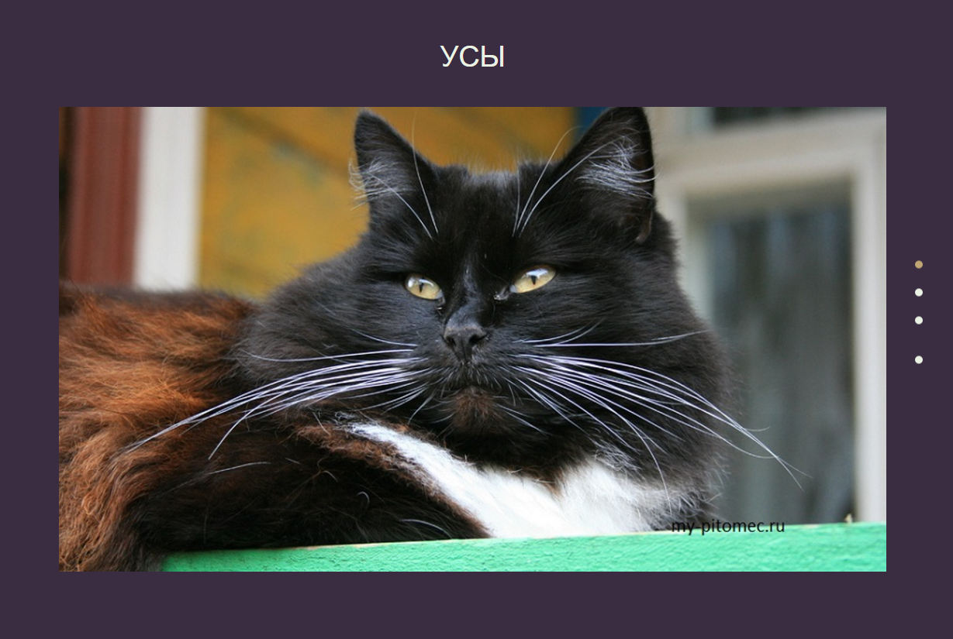
    - блок с картинкой и описанием продукта \/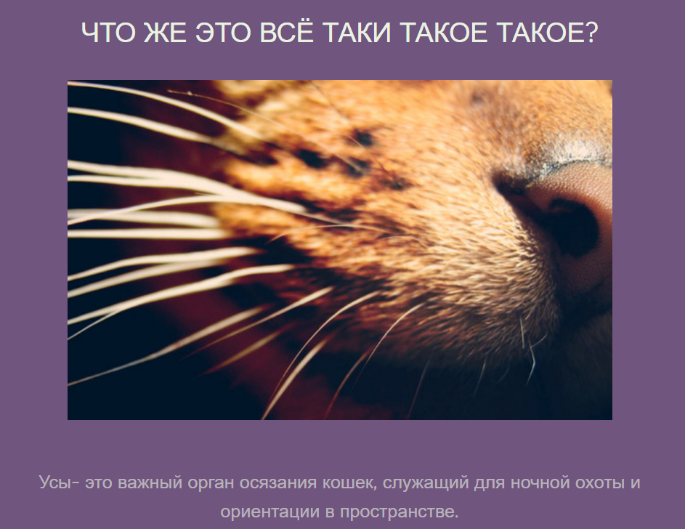
    - блок с преимуществами продукта \/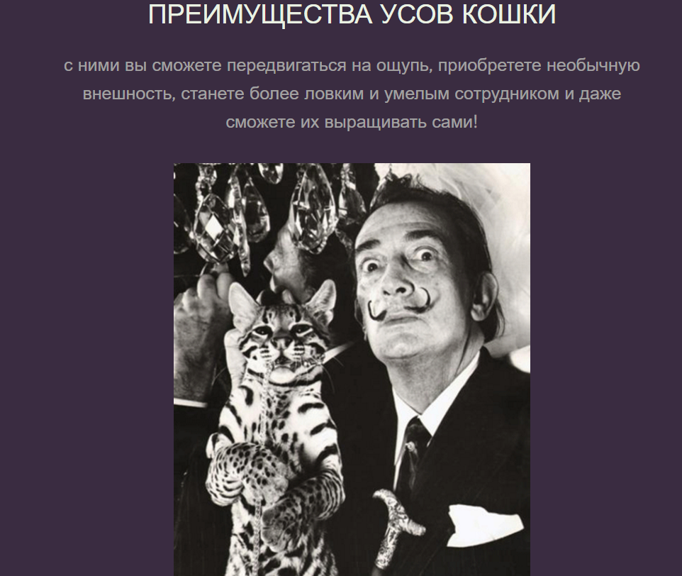
    - блок с контактной формой\/
      * Форму использовал стандартную \/
      * подключив сервис formspree\/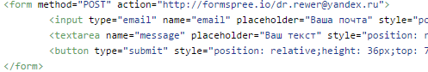
* Выложить свой проект на github с использованием github pages  \/